Рабочие программы логопеда
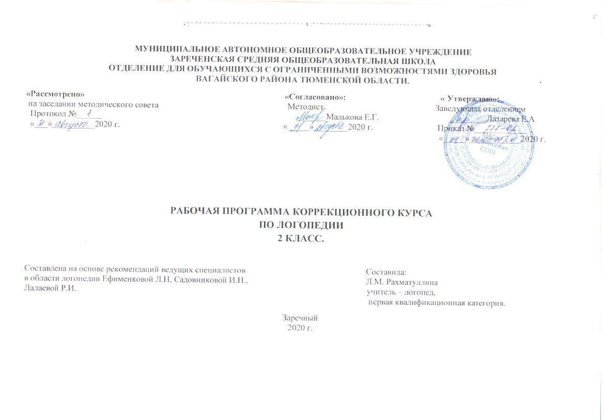
Пояснительная записка.
Данная программа составлена в соответствии с требованиями федерального государственного образовательного стандарта начального общего образования; предназначена для логопедической работы с обучающимися с интеллектуальной недостаточностью.
Логопедическая программа разработана с использованием рекомендаций ведущих специалистов в области логопедии Ефименковой Л.Н., Садовниковой И.Н., Лалаевой Р.И.
Актуальность программы: коррекция специфических нарушений письма и чтения ( дисграфии, дислексии) у обучающихся имеющих системное недоразвитие речи.
Цель программы - коррекция дефектов устной и письменной речи учащихся 2 классов, способствующая успешной адаптации в учебной деятельности и дальнейшей социализации детей-логопатов.
Задачи:
Коррекционно-развивающие задачи:
• развивать навык дифференциации смешиваемых по оптическим сходствам букв;
• развивать слуховое внимания и фонематическое восприятие;
• развивать навык звуко-буквенного анализа слов;
• развивать навык употребления правильных грамматических форм в устной и письменной речи.
Образовательные задачи:
• формировать умения дифференцировать звуки по твердости-мягкости;
• формировать умения анализировать слова по звуковому составу;
• формировать умения составлять предложения, выделять предложения из речи и текста.
Воспитательные задачи:
• воспитывать дисциплинированность.

Содержание рабочей программы.
- диагностический;
- коррекционно-развивающий;
- контрольно-оценочный.
Диагностический блок.
Основной формой проверки уровня подготовки обучающегося является логопедическая диагностика. По итогам первичной диагностики вычисляется процентное выражение успешности усвоения учебной программы за предыдущий учебный год. Вычислив процентное выражение успешности усвоения программы обучающимся, мы отслеживаем рост его развития. Полученное значение можно соотнести с одним из четырех уровней:
IV уровень 100 – 85% (самый высокий) встречается у детей с нормально протекающим речевым развитием;
III уровень 84,9 – 70% свидетельствует о легкой степени системного недоразвития речи;
II уровень 69,6 – 55% указывает на системное недоразвитие речи средней степени;
I уровень 54,9% и ниже свидетельствует о системном недоразвитии речи тяжелой степени.
Вначале учебного года проводится первичная диагностика, к концу обучения – итоговая.
Коррекционно-развивающий блок.
Включает коррекционно-развивающие занятия; структура их может состоять из следующих этапов:
1. Развитие конструктивного гнозиса и праксиса.
На данном этапе осуществляется дифференциация букв, имеющих кинетическое сходство, развитие у детей ориентировки в пространстве, на себе и на листе бумаги. Обучающиеся должны чётко усвоить понятия «вверху», «внизу», «справа», «слева».
2. Коррекция слуховых дифференцировок.
На данном этапе обучающимся предлагаются задания на дифференциацию фонем по твердости-мягкости, а также осуществляется подготовительная работа по различению фонем, имеющих акустико-артикуляционное сходство.
3. Развитие языкового анализа и синтеза слов.
Основной задачей данного этапа является закрепление понятия о слогообразующей роли гласных звуков, обучение простейшим схемам звукового анализа слов и делению предложений на слова. Опора на гласные звуки при слоговом делении позволяет устранить и предупредить такие ошибки письма, как пропуски гласных звуков, добавления гласных.
4. Предупреждение аграмматизма в речи.
На данном этапе обучающиеся знакомятся с нормами сочетаемости слов, с понятием связи слов в предложении. Происходит обогащение словарного запаса обучающихся путем накопления новых слов, относящихся к различным частям речи.
Для достижения поставленных задач используются следующие методы:
-наглядные (демонстрация, показ иллюстраций);
-словесные (инструктаж, объяснение, рассказ, беседа);
-практические (самостоятельная работа, упражнения, дидактическая игра).
Для закрепления графического образа букв используются следующие приемы:
• выкладывание букв из палочек, из шнурков и т.п.
• определение букв, написанных на листе бумаге, где представлены правильно написанные буквы, половина букв, буквы в зеркальном отображении и т.п.
• определение букв на ощупь;
• обведение букв по трафарету;
• узнавание букв разного шрифта;
• узнавание букв написанных в воздухе, на спине;
• поиск букв, наложенных друг на друга;
• зашумленные изображения с буквами;
• определение букв, которых можно выложить из 3, 2 и т.д. палочек.
• конструирование букв из элементов: овал, полуовал, длинная и короткая палочка.
Приемы для коррекции слуховых дифференцировок:
• узнавание звука в слове;
• отхлопывание;
• называние слов с этим звуком;
• определение места звука в слове;
• сравнение;
• дифференциация звуков с постепенным усложнением (на слух и произношении) по твердости- мягкости;
Коррекционные логопедические занятия включены в учебный план и входят в раздел внеучебной деятельности в АООП. Программа 2 класс – 68 часов. Занятия проводятся как в группах по 2-7 человек 2 раза в неделю по 40 минут так и индивидуально по 15-20 минут.
Требования к результатам освоения
Предметными результатами изучения курса является сформированность следующих умений:
- дифференцировать на слух твердые и мягкие согласные звуки;
- выделять гласные и согласные звуки;
- делить слова на слоги;
- составлять простейшие схемы звукового анализа слов;
- согласовывать имена существительные с глаголами и именами прилагательными;
- выделять предлог в предложении и записывать его раздельно с другими словами;
- составлять простые распространенные предложения.
Жизненные компетенции:
- развивать способности обучающихся взаимодействовать с другими людьми, осмыслять и присваивать чужой опыт и делиться своим опытом, используя вербальные и невербальные возможности (игра, чтение, как коммуникация и др.)
УМК учителя - методические пособия для учителя-логопеда по программе: «Коррекция акустической дисграфии»; «Коррекция аграмматической дисграфии»; «Коррекция дисграфии на почве нарушения языкового анализа и синтеза»; «Коррекция оптической дисграфии» (автор: Е.В. Мазанова 2012 г.); «Коррекция устной и письменной речи учащихся начальных классов» (автор: Л.Н. Ефименкова).

УМК обучающегося – рабочая тетрадь «Учусь работать со словом» для обучающихся по программе «Коррекция аграмматической дисграфии»; рабочая тетрадь «Учусь работать с текстом» для обучающихся по программе «Коррекция дисграфии на почве нарушения языкового анализа и синтеза; рабочие тетради №1, № 2 «Учусь не путать звуки» для обучающихся по программе «Коррекция акустической дисграфии»; №1, № 2 «Учусь не путать буквы» для обучающихся по программе «Коррекция оптической дисграфии»

Оборудование:

Магнитная доска.
Магниты.
Зеркала по количеству учеников.
Касса букв.
Индивидуальные кассы букв.
Звуковые сигналы.
Карточки с индивидуальными заданиями, бланковые методики.
Речевой и картинный материал по звукопроизношению и лексическим темам.
Дидактические речевые игры.
Наглядно – иллюстративный демонстрационный и раздаточный материал, систематизированный по темам.

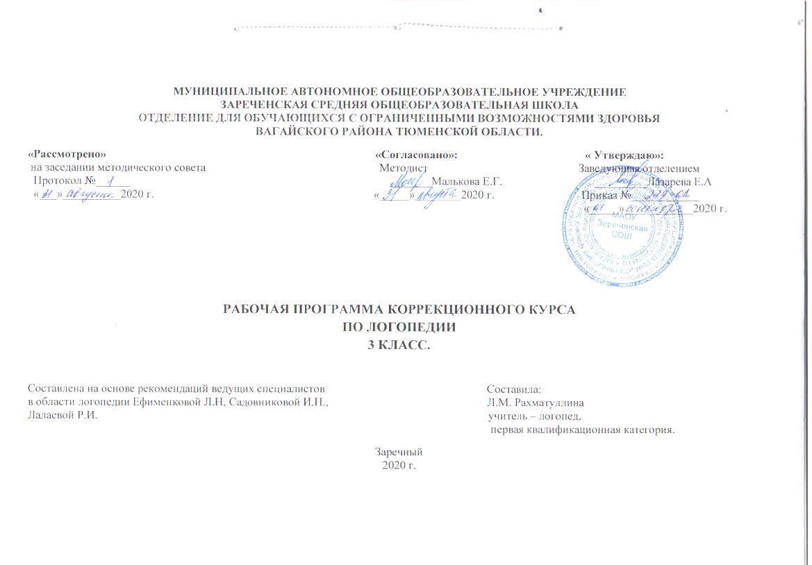
Пояснительная записка.
Данная программа составлена в соответствии с требованиями федерального государственного образовательного стандарта начального общего образования; предназначена для логопедической работы с обучающимися с интеллектуальной недостаточностью.
Логопедическая программа разработана с использованием рекомендаций ведущих специалистов в области логопедии Ефименковой Л.Н., Садовниковой И.Н., Лалаевой Р.И.
Актуальность программы: коррекция специфических нарушений письма и чтения ( дисграфии, дислексии) у обучающихся имеющих системное недоразвитие речи.
Цель программы - коррекция дефектов устной и письменной речи учащихся 3 классов, способствующая успешной адаптации в учебной деятельности и дальнейшей социализации детей-логопатов.
Задачи:
Коррекционно-развивающие задачи:
• развивать навык дифференциации смешиваемых по оптическим сходствам букв;
• развивать слуховое внимания и фонематическое восприятие;
• развивать навык звуко-буквенного анализа слов;
• развивать навык употребления правильных грамматических форм в устной и письменной речи.
Образовательные задачи:
• формировать умения дифференцировать звуки по твердости-мягкости;
• формировать умения анализировать слова по звуковому составу;
• формировать умения составлять предложения, выделять предложения из речи и текста.
Воспитательные задачи:
• воспитывать дисциплинированность.

Содержание рабочей программы.
- диагностический;
- коррекционно-развивающий;
- контрольно-оценочный.
Диагностический блок.
Основной формой проверки уровня подготовки обучающегося является логопедическая диагностика. По итогам первичной диагностики вычисляется процентное выражение успешности усвоения учебной программы за предыдущий учебный год. Вычислив процентное выражение успешности усвоения программы обучающимся, мы отслеживаем рост его развития. Полученное значение можно соотнести с одним из четырех уровней:
IV уровень 100 – 85% (самый высокий) встречается у детей с нормально протекающим речевым развитием;
III уровень 84,9 – 70% свидетельствует о легкой степени системного недоразвития речи;
II уровень 69,6 – 55% указывает на системное недоразвитие речи средней степени;
I уровень 54,9% и ниже свидетельствует о системном недоразвитии речи тяжелой степени.
Вначале учебного года проводится первичная диагностика, к концу обучения – итоговая.
Коррекционно-развивающий блок.
Включает коррекционно-развивающие занятия; структура их может состоять из следующих этапов:
1. Развитие конструктивного гнозиса и праксиса.
На данном этапе осуществляется дифференциация букв, имеющих кинетическое сходство, развитие у детей ориентировки в пространстве, на себе и на листе бумаги. Обучающиеся должны чётко усвоить понятия «вверху», «внизу», «справа», «слева».
2. Коррекция слуховых дифференцировок.
На данном этапе обучающимся предлагаются задания на дифференциацию фонем по твердости-мягкости, а также осуществляется подготовительная работа по различению фонем, имеющих акустико-артикуляционное сходство.
3. Развитие языкового анализа и синтеза слов.
Основной задачей данного этапа является закрепление понятия о слогообразующей роли гласных звуков, обучение простейшим схемам звукового анализа слов и делению предложений на слова. Опора на гласные звуки при слоговом делении позволяет устранить и предупредить такие ошибки письма, как пропуски гласных звуков, добавления гласных.
4. Предупреждение аграмматизма в речи.
На данном этапе обучающиеся знакомятся с нормами сочетаемости слов, с понятием связи слов в предложении. Происходит обогащение словарного запаса обучающихся путем накопления новых слов, относящихся к различным частям речи.
Для достижения поставленных задач используются следующие методы:
-наглядные (демонстрация, показ иллюстраций);
-словесные (инструктаж, объяснение, рассказ, беседа);
-практические (самостоятельная работа, упражнения, дидактическая игра).
Для закрепления графического образа букв используются следующие приемы:
• выкладывание букв из палочек, из шнурков и т.п.
• определение букв, написанных на листе бумаге, где представлены правильно написанные буквы, половина букв, буквы в зеркальном отображении и т.п.
• определение букв на ощупь;
• обведение букв по трафарету;
• узнавание букв разного шрифта;
• узнавание букв написанных в воздухе, на спине;
• поиск букв, наложенных друг на друга;
• зашумленные изображения с буквами;
• определение букв, которых можно выложить из 3, 2 и т.д. палочек.
• конструирование букв из элементов: овал, полуовал, длинная и короткая палочка.
Приемы для коррекции слуховых дифференцировок:
• узнавание звука в слове;
• отхлопывание;
• называние слов с этим звуком;
• определение места звука в слове;
• сравнение;
• дифференциация звуков с постепенным усложнением (на слух и произношении) по твердости- мягкости;
Коррекционные логопедические занятия включены в учебный план и входят в раздел внеучебной деятельности в АООП. Программа 3 класс – 68 часов. Занятия проводятся как в группах по 2-7 человек 2 раза в неделю по 40 минут так и индивидуально по 15-20 минут.
Требования к результатам освоения
Предметными результатами изучения курса является сформированность следующих умений:
- дифференцировать на слух твердые и мягкие согласные звуки;
- выделять гласные и согласные звуки;
- делить слова на слоги;
- составлять простейшие схемы звукового анализа слов;
- согласовывать имена существительные с глаголами и именами прилагательными;
- выделять предлог в предложении и записывать его раздельно с другими словами;
- составлять простые распространенные предложения.
Жизненные компетенции:
- развивать способности обучающихся взаимодействовать с другими людьми, осмыслять и присваивать чужой опыт и делиться своим опытом, используя вербальные и невербальные возможности (игра, чтение, как коммуникация и др.)
УМК учителя - методические пособия для учителя-логопеда по программе: «Коррекция акустической дисграфии»; «Коррекция аграмматической дисграфии»; «Коррекция дисграфии на почве нарушения языкового анализа и синтеза»; «Коррекция оптической дисграфии» (автор: Е.В. Мазанова 2012 г.); «Коррекция устной и письменной речи учащихся начальных классов» (автор: Л.Н. Ефименкова).

УМК обучающегося – рабочая тетрадь «Учусь работать со словом» для обучающихся по программе «Коррекция аграмматической дисграфии»; рабочая тетрадь «Учусь работать с текстом» для обучающихся по программе «Коррекция дисграфии на почве нарушения языкового анализа и синтеза; рабочие тетради №1, № 2 «Учусь не путать звуки» для обучающихся по программе «Коррекция акустической дисграфии»; №1, № 2 «Учусь не путать буквы» для обучающихся по программе «Коррекция оптической дисграфии»

Оборудование:

Магнитная доска.
Магниты.
Зеркала по количеству учеников.
Касса букв.
Индивидуальные кассы букв.
Звуковые сигналы.
Карточки с индивидуальными заданиями, бланковые методики.
Речевой и картинный материал по звукопроизношению и лексическим темам.
Дидактические речевые игры.
Наглядно – иллюстративный демонстрационный и раздаточный материал, систематизированный по темам.

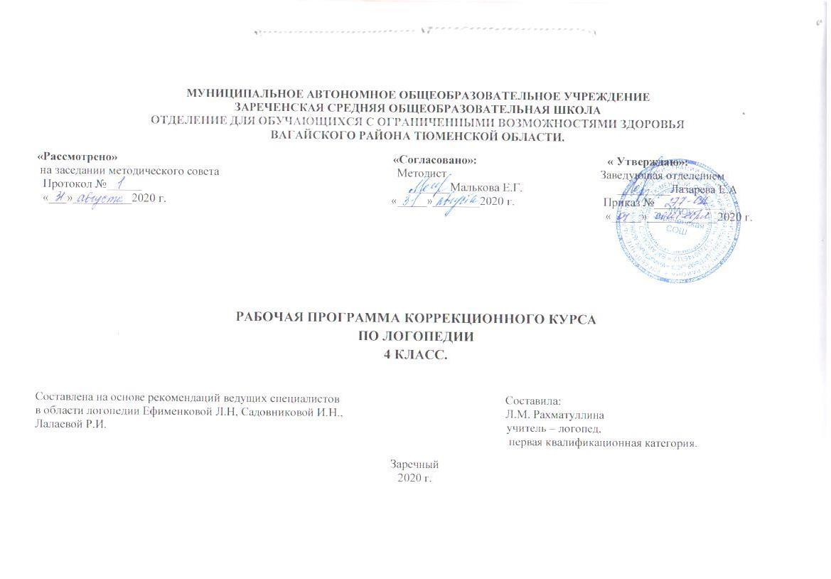

Пояснительная записка.
Данная программа составлена в соответствии с требованиями федерального государственного образовательного стандарта начального общего образования; предназначена для логопедической работы с обучающимися с интеллектуальной недостаточностью.
Логопедическая программа разработана с использованием рекомендаций ведущих специалистов в области логопедии Ефименковой Л.Н., Садовниковой И.Н., Лалаевой Р.И.
Актуальность программы: коррекция специфических нарушений письма и чтения ( дисграфии, дислексии) у обучающихся имеющих системное недоразвитие речи.
Цель программы - коррекция дефектов устной и письменной речи учащихся 4 классов, способствующая успешной адаптации в учебной деятельности и дальнейшей социализации детей-логопатов.
Задачи:
Коррекционно-развивающие задачи:
• развивать навык дифференциации смешиваемых по оптическим сходствам букв;
• развивать слуховое внимания и фонематическое восприятие;
• развивать навык звуко-буквенного анализа слов;
• развивать навык употребления правильных грамматических форм в устной и письменной речи.
Образовательные задачи:
• формировать умения дифференцировать звуки по твердости-мягкости;
• формировать умения анализировать слова по звуковому составу;
• формировать умения составлять предложения, выделять предложения из речи и текста.
Воспитательные задачи:
• воспитывать дисциплинированность.

Содержание рабочей программы.
- диагностический;
- коррекционно-развивающий;
- контрольно-оценочный.
Диагностический блок.
Основной формой проверки уровня подготовки обучающегося является логопедическая диагностика. По итогам первичной диагностики вычисляется процентное выражение успешности усвоения учебной программы за предыдущий учебный год. Вычислив процентное выражение успешности усвоения программы обучающимся, мы отслеживаем рост его развития. Полученное значение можно соотнести с одним из четырех уровней:
IV уровень 100 – 85% (самый высокий) встречается у детей с нормально протекающим речевым развитием;
III уровень 84,9 – 70% свидетельствует о легкой степени системного недоразвития речи;
II уровень 69,6 – 55% указывает на системное недоразвитие речи средней степени;
I уровень 54,9% и ниже свидетельствует о системном недоразвитии речи тяжелой степени.
Вначале учебного года проводится первичная диагностика, к концу обучения – итоговая.
Коррекционно-развивающий блок.
Включает коррекционно-развивающие занятия; структура их может состоять из следующих этапов:
1. Развитие конструктивного гнозиса и праксиса.
На данном этапе осуществляется дифференциация букв, имеющих кинетическое сходство, развитие у детей ориентировки в пространстве, на себе и на листе бумаги. Обучающиеся должны чётко усвоить понятия «вверху», «внизу», «справа», «слева».
2. Коррекция слуховых дифференцировок.
На данном этапе обучающимся предлагаются задания на дифференциацию фонем по твердости-мягкости, а также осуществляется подготовительная работа по различению фонем, имеющих акустико-артикуляционное сходство.
3. Развитие языкового анализа и синтеза слов.
Основной задачей данного этапа является закрепление понятия о слогообразующей роли гласных звуков, обучение простейшим схемам звукового анализа слов и делению предложений на слова. Опора на гласные звуки при слоговом делении позволяет устранить и предупредить такие ошибки письма, как пропуски гласных звуков, добавления гласных.
4. Предупреждение аграмматизма в речи.
На данном этапе обучающиеся знакомятся с нормами сочетаемости слов, с понятием связи слов в предложении. Происходит обогащение словарного запаса обучающихся путем накопления новых слов, относящихся к различным частям речи.
Для достижения поставленных задач используются следующие методы:
-наглядные (демонстрация, показ иллюстраций);
-словесные (инструктаж, объяснение, рассказ, беседа);
-практические (самостоятельная работа, упражнения, дидактическая игра).
Для закрепления графического образа букв используются следующие приемы:
• выкладывание букв из палочек, из шнурков и т.п.
• определение букв, написанных на листе бумаге, где представлены правильно написанные буквы, половина букв, буквы в зеркальном отображении и т.п.
• определение букв на ощупь;
• обведение букв по трафарету;
• узнавание букв разного шрифта;
• узнавание букв написанных в воздухе, на спине;
• поиск букв, наложенных друг на друга;
• зашумленные изображения с буквами;
• определение букв, которых можно выложить из 3, 2 и т.д. палочек.
• конструирование букв из элементов: овал, полуовал, длинная и короткая палочка.
Приемы для коррекции слуховых дифференцировок:
• узнавание звука в слове;
• отхлопывание;
• называние слов с этим звуком;
• определение места звука в слове;
• сравнение;
• дифференциация звуков с постепенным усложнением (на слух и произношении) по твердости- мягкости;
Коррекционные логопедические занятия включены в учебный план и входят в раздел внеучебной деятельности в АООП. Программа 4 класс – 68 часов. Занятия проводятся как в группах по 2-7 человек 2 раза в неделю по 40 минут так и индивидуально по 15-20 минут.
Требования к результатам освоения
Предметными результатами изучения курса является сформированность следующих умений:
- дифференцировать на слух твердые и мягкие согласные звуки;
- выделять гласные и согласные звуки;
- делить слова на слоги;
- составлять простейшие схемы звукового анализа слов;
- согласовывать имена существительные с глаголами и именами прилагательными;
- выделять предлог в предложении и записывать его раздельно с другими словами;
- составлять простые распространенные предложения.
Жизненные компетенции:
- развивать способности обучающихся взаимодействовать с другими людьми, осмыслять и присваивать чужой опыт и делиться своим опытом, используя вербальные и невербальные возможности (игра, чтение, как коммуникация и др.)
УМК учителя - методические пособия для учителя-логопеда по программе: «Коррекция акустической дисграфии»; «Коррекция аграмматической дисграфии»; «Коррекция дисграфии на почве нарушения языкового анализа и синтеза»; «Коррекция оптической дисграфии» (автор: Е.В. Мазанова 2012 г.); «Коррекция устной и письменной речи учащихся начальных классов» (автор: Л.Н. Ефименкова).

УМК обучающегося – рабочая тетрадь «Учусь работать со словом» для обучающихся по программе «Коррекция аграмматической дисграфии»; рабочая тетрадь «Учусь работать с текстом» для обучающихся по программе «Коррекция дисграфии на почве нарушения языкового анализа и синтеза; рабочие тетради №1, № 2 «Учусь не путать звуки» для обучающихся по программе «Коррекция акустической дисграфии»; №1, № 2 «Учусь не путать буквы» для обучающихся по программе «Коррекция оптической дисграфии»

Оборудование:

Магнитная доска.
Магниты.
Зеркала по количеству учеников.
Касса букв.
Индивидуальные кассы букв.
Звуковые сигналы.
Карточки с индивидуальными заданиями, бланковые методики.
Речевой и картинный материал по звукопроизношению и лексическим темам.
Дидактические речевые игры.
Наглядно – иллюстративный демонстрационный и раздаточный материал, систематизированный по темам.

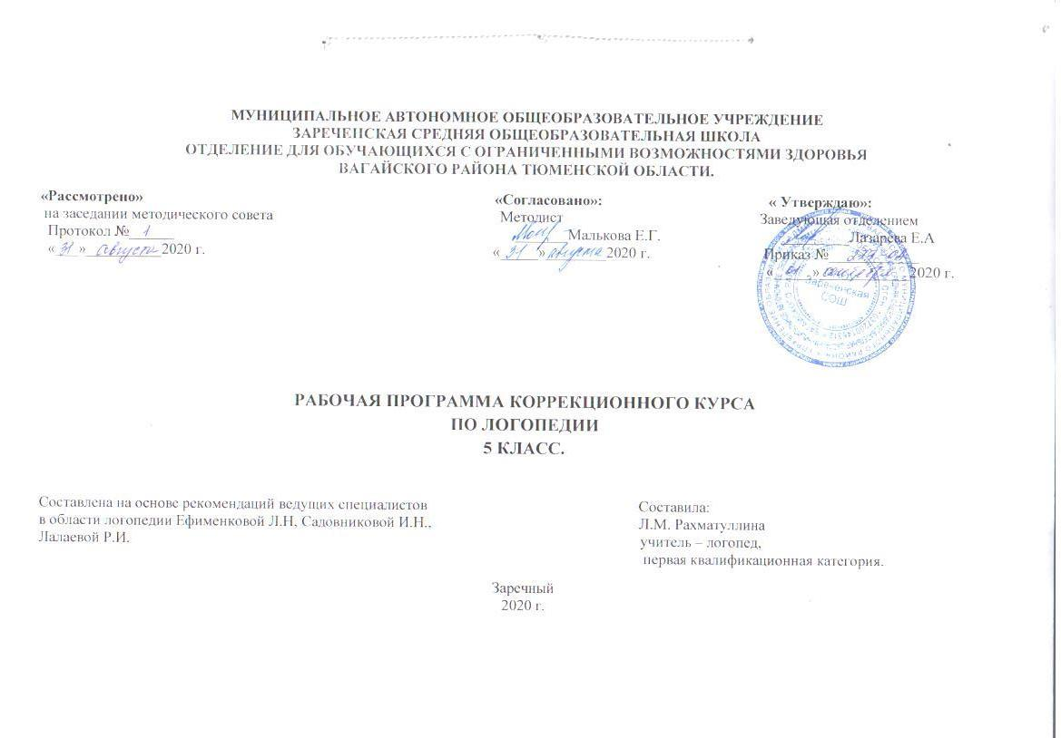
Пояснительная записка.
Данная программа составлена в соответствии с требованиями федерального государственного образовательного стандарта начального общего образования; предназначена для логопедической работы с обучающимися с интеллектуальной недостаточностью.
Логопедическая программа разработана с использованием рекомендаций ведущих специалистов в области логопедии Ефименковой Л.Н., Садовниковой И.Н., Лалаевой Р.И.
Актуальность программы: коррекция специфических нарушений письма и чтения ( дисграфии, дислексии) у обучающихся имеющих системное недоразвитие речи.
Цель программы - коррекция дефектов устной и письменной речи учащихся 5 классов, способствующая успешной адаптации в учебной деятельности и дальнейшей социализации детей-логопатов.
Задачи:
Коррекционно-развивающие задачи:
• развивать навык дифференциации смешиваемых по оптическим сходствам букв;
• развивать слуховое внимания и фонематическое восприятие;
• развивать навык звуко-буквенного анализа слов;
• развивать навык употребления правильных грамматических форм в устной и письменной речи.
Образовательные задачи:
• формировать умения дифференцировать звуки по твердости-мягкости;
• формировать умения анализировать слова по звуковому составу;
• формировать умения составлять предложения, выделять предложения из речи и текста.
Воспитательные задачи:
• воспитывать дисциплинированность.

Содержание рабочей программы.
- диагностический;
- коррекционно-развивающий;
- контрольно-оценочный.
Диагностический блок.
Основной формой проверки уровня подготовки обучающегося является логопедическая диагностика. По итогам первичной диагностики вычисляется процентное выражение успешности усвоения учебной программы за предыдущий учебный год. Вычислив процентное выражение успешности усвоения программы обучающимся, мы отслеживаем рост его развития. Полученное значение можно соотнести с одним из четырех уровней:
IV уровень 100 – 85% (самый высокий) встречается у детей с нормально протекающим речевым развитием;
III уровень 84,9 – 70% свидетельствует о легкой степени системного недоразвития речи;
II уровень 69,6 – 55% указывает на системное недоразвитие речи средней степени;
I уровень 54,9% и ниже свидетельствует о системном недоразвитии речи тяжелой степени.
Вначале учебного года проводится первичная диагностика, к концу обучения – итоговая.
Коррекционно-развивающий блок.
Включает коррекционно-развивающие занятия; структура их может состоять из следующих этапов:
1. Развитие конструктивного гнозиса и праксиса.
На данном этапе осуществляется дифференциация букв, имеющих кинетическое сходство, развитие у детей ориентировки в пространстве, на себе и на листе бумаги. Обучающиеся должны чётко усвоить понятия «вверху», «внизу», «справа», «слева».
2. Коррекция слуховых дифференцировок.
На данном этапе обучающимся предлагаются задания на дифференциацию фонем по твердости-мягкости, а также осуществляется подготовительная работа по различению фонем, имеющих акустико-артикуляционное сходство.
3. Развитие языкового анализа и синтеза слов.
Основной задачей данного этапа является закрепление понятия о слогообразующей роли гласных звуков, обучение простейшим схемам звукового анализа слов и делению предложений на слова. Опора на гласные звуки при слоговом делении позволяет устранить и предупредить такие ошибки письма, как пропуски гласных звуков, добавления гласных.
4. Предупреждение аграмматизма в речи.
На данном этапе обучающиеся знакомятся с нормами сочетаемости слов, с понятием связи слов в предложении. Происходит обогащение словарного запаса обучающихся путем накопления новых слов, относящихся к различным частям речи.
Для достижения поставленных задач используются следующие методы:
-наглядные (демонстрация, показ иллюстраций);
-словесные (инструктаж, объяснение, рассказ, беседа);
-практические (самостоятельная работа, упражнения, дидактическая игра).
Для закрепления графического образа букв используются следующие приемы:
• выкладывание букв из палочек, из шнурков и т.п.
• определение букв, написанных на листе бумаге, где представлены правильно написанные буквы, половина букв, буквы в зеркальном отображении и т.п.
• определение букв на ощупь;
• обведение букв по трафарету;
• узнавание букв разного шрифта;
• узнавание букв написанных в воздухе, на спине;
• поиск букв, наложенных друг на друга;
• зашумленные изображения с буквами;
• определение букв, которых можно выложить из 3, 2 и т.д. палочек.
• конструирование букв из элементов: овал, полуовал, длинная и короткая палочка.
Приемы для коррекции слуховых дифференцировок:
• узнавание звука в слове;
• отхлопывание;
• называние слов с этим звуком;
• определение места звука в слове;
• сравнение;
• дифференциация звуков с постепенным усложнением (на слух и произношении) по твердости- мягкости;
Коррекционные логопедические занятия включены в учебный план и входят в раздел внеучебной деятельности в АООП. Программа 5 класс – 68 часов. Занятия проводятся как в группах по 2-7 человек 2 раза в неделю по 40 минут так и индивидуально по 15-20 минут.
Требования к результатам освоения
Предметными результатами изучения курса является сформированность следующих умений:
- дифференцировать на слух твердые и мягкие согласные звуки;
- выделять гласные и согласные звуки;
- делить слова на слоги;
- составлять простейшие схемы звукового анализа слов;
- согласовывать имена существительные с глаголами и именами прилагательными;
- выделять предлог в предложении и записывать его раздельно с другими словами;
- составлять простые распространенные предложения.
Жизненные компетенции:
- развивать способности обучающихся взаимодействовать с другими людьми, осмыслять и присваивать чужой опыт и делиться своим опытом, используя вербальные и невербальные возможности (игра, чтение, как коммуникация и др.)
УМК учителя - методические пособия для учителя-логопеда по программе: «Коррекция акустической дисграфии»; «Коррекция аграмматической дисграфии»; «Коррекция дисграфии на почве нарушения языкового анализа и синтеза»; «Коррекция оптической дисграфии» (автор: Е.В. Мазанова 2012 г.); «Коррекция устной и письменной речи учащихся начальных классов» (автор: Л.Н. Ефименкова).

УМК обучающегося – рабочая тетрадь «Учусь работать со словом» для обучающихся по программе «Коррекция аграмматической дисграфии»; рабочая тетрадь «Учусь работать с текстом» для обучающихся по программе «Коррекция дисграфии на почве нарушения языкового анализа и синтеза; рабочие тетради №1, № 2 «Учусь не путать звуки» для обучающихся по программе «Коррекция акустической дисграфии»; №1, № 2 «Учусь не путать буквы» для обучающихся по программе «Коррекция оптической дисграфии»

Оборудование:

Магнитная доска.
Магниты.
Зеркала по количеству учеников.
Касса букв.
Индивидуальные кассы букв.
Звуковые сигналы.
Карточки с индивидуальными заданиями, бланковые методики.
Речевой и картинный материал по звукопроизношению и лексическим темам.
Дидактические речевые игры.
Наглядно – иллюстративный демонстрационный и раздаточный материал, систематизированный по темам.

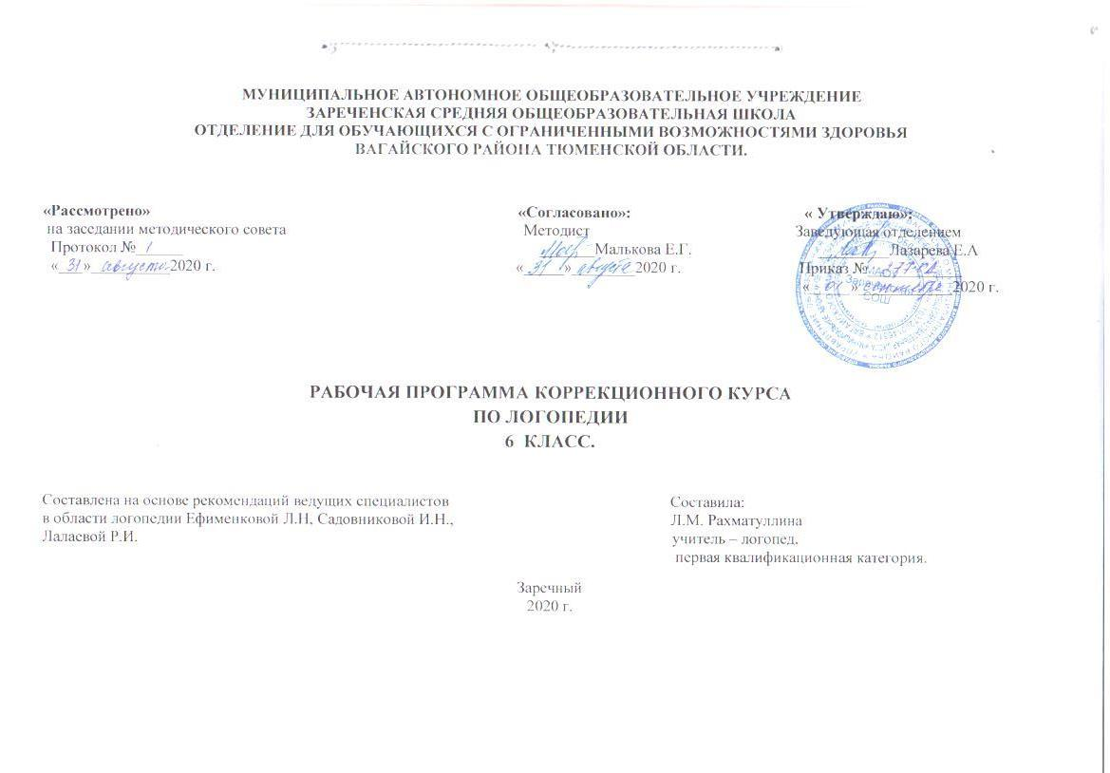

Пояснительная записка.
Данная программа составлена в соответствии с требованиями федерального государственного образовательного стандарта начального общего образования; предназначена для логопедической работы с обучающимися с интеллектуальной недостаточностью.
Логопедическая программа разработана с использованием рекомендаций ведущих специалистов в области логопедии Ефименковой Л.Н., Садовниковой И.Н., Лалаевой Р.И.
Актуальность программы: коррекция специфических нарушений письма и чтения ( дисграфии, дислексии) у обучающихся имеющих системное недоразвитие речи.
Цель программы - коррекция дефектов устной и письменной речи учащихся 6 классов, способствующая успешной адаптации в учебной деятельности и дальнейшей социализации детей-логопатов.
Задачи:
Коррекционно-развивающие задачи:
• развивать навык дифференциации смешиваемых по оптическим сходствам букв;
• развивать слуховое внимания и фонематическое восприятие;
• развивать навык звуко-буквенного анализа слов;
• развивать навык употребления правильных грамматических форм в устной и письменной речи.
Образовательные задачи:
• формировать умения дифференцировать звуки по твердости-мягкости;
• формировать умения анализировать слова по звуковому составу;
• формировать умения составлять предложения, выделять предложения из речи и текста.
Воспитательные задачи:
• воспитывать дисциплинированность.

Содержание рабочей программы.
- диагностический;
- коррекционно-развивающий;
- контрольно-оценочный.
Диагностический блок.
Основной формой проверки уровня подготовки обучающегося является логопедическая диагностика. По итогам первичной диагностики вычисляется процентное выражение успешности усвоения учебной программы за предыдущий учебный год. Вычислив процентное выражение успешности усвоения программы обучающимся, мы отслеживаем рост его развития. Полученное значение можно соотнести с одним из четырех уровней:
IV уровень 100 – 85% (самый высокий) встречается у детей с нормально протекающим речевым развитием;
III уровень 84,9 – 70% свидетельствует о легкой степени системного недоразвития речи;
II уровень 69,6 – 55% указывает на системное недоразвитие речи средней степени;
I уровень 54,9% и ниже свидетельствует о системном недоразвитии речи тяжелой степени.
Вначале учебного года проводится первичная диагностика, к концу обучения – итоговая.
Коррекционно-развивающий блок.
Включает коррекционно-развивающие занятия; структура их может состоять из следующих этапов:
1. Развитие конструктивного гнозиса и праксиса.
На данном этапе осуществляется дифференциация букв, имеющих кинетическое сходство, развитие у детей ориентировки в пространстве, на себе и на листе бумаги. Обучающиеся должны чётко усвоить понятия «вверху», «внизу», «справа», «слева».
2. Коррекция слуховых дифференцировок.
На данном этапе обучающимся предлагаются задания на дифференциацию фонем по твердости-мягкости, а также осуществляется подготовительная работа по различению фонем, имеющих акустико-артикуляционное сходство.
3. Развитие языкового анализа и синтеза слов.
Основной задачей данного этапа является закрепление понятия о слогообразующей роли гласных звуков, обучение простейшим схемам звукового анализа слов и делению предложений на слова. Опора на гласные звуки при слоговом делении позволяет устранить и предупредить такие ошибки письма, как пропуски гласных звуков, добавления гласных.
4. Предупреждение аграмматизма в речи.
На данном этапе обучающиеся знакомятся с нормами сочетаемости слов, с понятием связи слов в предложении. Происходит обогащение словарного запаса обучающихся путем накопления новых слов, относящихся к различным частям речи.
Для достижения поставленных задач используются следующие методы:
-наглядные (демонстрация, показ иллюстраций);
-словесные (инструктаж, объяснение, рассказ, беседа);
-практические (самостоятельная работа, упражнения, дидактическая игра).
Для закрепления графического образа букв используются следующие приемы:
• выкладывание букв из палочек, из шнурков и т.п.
• определение букв, написанных на листе бумаге, где представлены правильно написанные буквы, половина букв, буквы в зеркальном отображении и т.п.
• определение букв на ощупь;
• обведение букв по трафарету;
• узнавание букв разного шрифта;
• узнавание букв написанных в воздухе, на спине;
• поиск букв, наложенных друг на друга;
• зашумленные изображения с буквами;
• определение букв, которых можно выложить из 3, 2 и т.д. палочек.
• конструирование букв из элементов: овал, полуовал, длинная и короткая палочка.
Приемы для коррекции слуховых дифференцировок:
• узнавание звука в слове;
• отхлопывание;
• называние слов с этим звуком;
• определение места звука в слове;
• сравнение;
• дифференциация звуков с постепенным усложнением (на слух и произношении) по твердости- мягкости;
Коррекционные логопедические занятия включены в учебный план и входят в раздел внеучебной деятельности в АООП. Программа 6 класс – 68 часов. Занятия проводятся как в группах по 2-7 человек 2 раза в неделю по 40 минут так и индивидуально по 15-20 минут.
Требования к результатам освоения
Предметными результатами изучения курса является сформированность следующих умений:
- дифференцировать на слух твердые и мягкие согласные звуки;
- выделять гласные и согласные звуки;
- делить слова на слоги;
- составлять простейшие схемы звукового анализа слов;
- согласовывать имена существительные с глаголами и именами прилагательными;
- выделять предлог в предложении и записывать его раздельно с другими словами;
- составлять простые распространенные предложения.
Жизненные компетенции:
- развивать способности обучающихся взаимодействовать с другими людьми, осмыслять и присваивать чужой опыт и делиться своим опытом, используя вербальные и невербальные возможности (игра, чтение, как коммуникация и др.)
УМК учителя - методические пособия для учителя-логопеда по программе: «Коррекция акустической дисграфии»; «Коррекция аграмматической дисграфии»; «Коррекция дисграфии на почве нарушения языкового анализа и синтеза»; «Коррекция оптической дисграфии» (автор: Е.В. Мазанова 2012 г.); «Коррекция устной и письменной речи учащихся начальных классов» (автор: Л.Н. Ефименкова).

УМК обучающегося – рабочая тетрадь «Учусь работать со словом» для обучающихся по программе «Коррекция аграмматической дисграфии»; рабочая тетрадь «Учусь работать с текстом» для обучающихся по программе «Коррекция дисграфии на почве нарушения языкового анализа и синтеза; рабочие тетради №1, № 2 «Учусь не путать звуки» для обучающихся по программе «Коррекция акустической дисграфии»; №1, № 2 «Учусь не путать буквы» для обучающихся по программе «Коррекция оптической дисграфии»

Оборудование:

Магнитная доска.
Магниты.
Зеркала по количеству учеников.
Касса букв.
Индивидуальные кассы букв.
Звуковые сигналы.
Карточки с индивидуальными заданиями, бланковые методики.
Речевой и картинный материал по звукопроизношению и лексическим темам.
Дидактические речевые игры.
Наглядно – иллюстративный демонстрационный и раздаточный материал, систематизированный по темам.

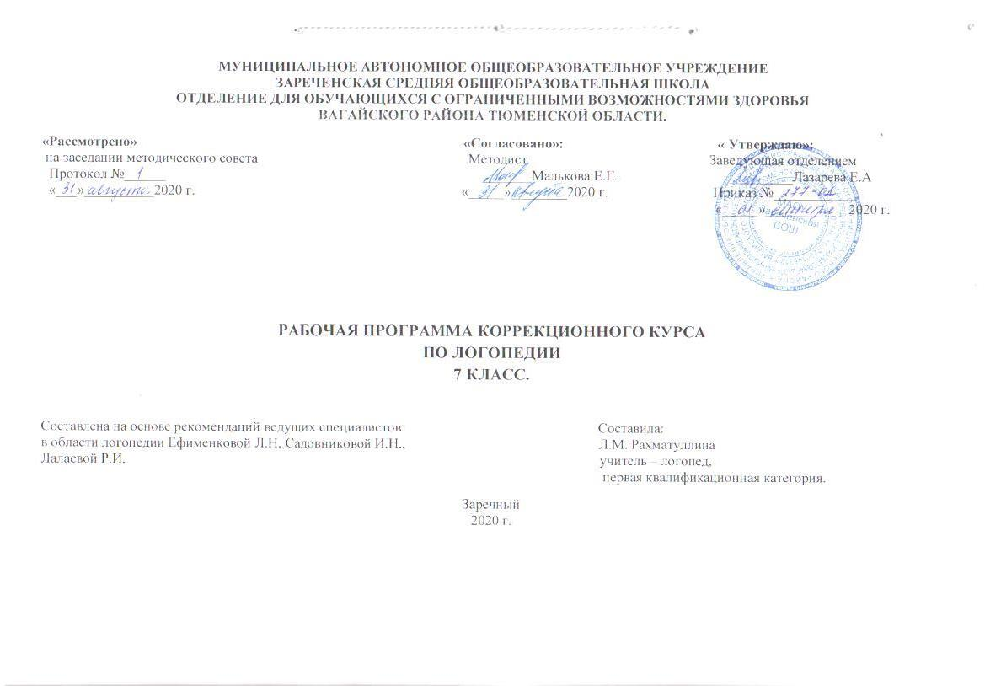

Пояснительная записка.
Данная программа составлена в соответствии с требованиями федерального государственного образовательного стандарта начального общего образования; предназначена для логопедической работы с обучающимися с интеллектуальной недостаточностью.
Логопедическая программа разработана с использованием рекомендаций ведущих специалистов в области логопедии Ефименковой Л.Н., Садовниковой И.Н., Лалаевой Р.И.
Актуальность программы: коррекция специфических нарушений письма и чтения ( дисграфии, дислексии) у обучающихся имеющих системное недоразвитие речи.
Цель программы - коррекция дефектов устной и письменной речи учащихся 7 классов, способствующая успешной адаптации в учебной деятельности и дальнейшей социализации детей-логопатов.
Задачи:
Коррекционно-развивающие задачи:
• развивать навык дифференциации смешиваемых по оптическим сходствам букв;
• развивать слуховое внимания и фонематическое восприятие;
• развивать навык звуко-буквенного анализа слов;
• развивать навык употребления правильных грамматических форм в устной и письменной речи.
Образовательные задачи:
• формировать умения дифференцировать звуки по твердости-мягкости;
• формировать умения анализировать слова по звуковому составу;
• формировать умения составлять предложения, выделять предложения из речи и текста.
Воспитательные задачи:
• воспитывать дисциплинированность.

Содержание рабочей программы.
- диагностический;
- коррекционно-развивающий;
- контрольно-оценочный.
Диагностический блок.
Основной формой проверки уровня подготовки обучающегося является логопедическая диагностика. По итогам первичной диагностики вычисляется процентное выражение успешности усвоения учебной программы за предыдущий учебный год. Вычислив процентное выражение успешности усвоения программы обучающимся, мы отслеживаем рост его развития. Полученное значение можно соотнести с одним из четырех уровней:
IV уровень 100 – 85% (самый высокий) встречается у детей с нормально протекающим речевым развитием;
III уровень 84,9 – 70% свидетельствует о легкой степени системного недоразвития речи;
II уровень 69,6 – 55% указывает на системное недоразвитие речи средней степени;
I уровень 54,9% и ниже свидетельствует о системном недоразвитии речи тяжелой степени.
Вначале учебного года проводится первичная диагностика, к концу обучения – итоговая.
Коррекционно-развивающий блок.
Включает коррекционно-развивающие занятия; структура их может состоять из следующих этапов:
1. Развитие конструктивного гнозиса и праксиса.
На данном этапе осуществляется дифференциация букв, имеющих кинетическое сходство, развитие у детей ориентировки в пространстве, на себе и на листе бумаги. Обучающиеся должны чётко усвоить понятия «вверху», «внизу», «справа», «слева».
2. Коррекция слуховых дифференцировок.
На данном этапе обучающимся предлагаются задания на дифференциацию фонем по твердости-мягкости, а также осуществляется подготовительная работа по различению фонем, имеющих акустико-артикуляционное сходство.
3. Развитие языкового анализа и синтеза слов.
Основной задачей данного этапа является закрепление понятия о слогообразующей роли гласных звуков, обучение простейшим схемам звукового анализа слов и делению предложений на слова. Опора на гласные звуки при слоговом делении позволяет устранить и предупредить такие ошибки письма, как пропуски гласных звуков, добавления гласных.
4. Предупреждение аграмматизма в речи.
На данном этапе обучающиеся знакомятся с нормами сочетаемости слов, с понятием связи слов в предложении. Происходит обогащение словарного запаса обучающихся путем накопления новых слов, относящихся к различным частям речи.
Для достижения поставленных задач используются следующие методы:
-наглядные (демонстрация, показ иллюстраций);
-словесные (инструктаж, объяснение, рассказ, беседа);
-практические (самостоятельная работа, упражнения, дидактическая игра).
Для закрепления графического образа букв используются следующие приемы:
• выкладывание букв из палочек, из шнурков и т.п.
• определение букв, написанных на листе бумаге, где представлены правильно написанные буквы, половина букв, буквы в зеркальном отображении и т.п.
• определение букв на ощупь;
• обведение букв по трафарету;
• узнавание букв разного шрифта;
• узнавание букв написанных в воздухе, на спине;
• поиск букв, наложенных друг на друга;
• зашумленные изображения с буквами;
• определение букв, которых можно выложить из 3, 2 и т.д. палочек.
• конструирование букв из элементов: овал, полуовал, длинная и короткая палочка.
Приемы для коррекции слуховых дифференцировок:
• узнавание звука в слове;
• отхлопывание;
• называние слов с этим звуком;
• определение места звука в слове;
• сравнение;
• дифференциация звуков с постепенным усложнением (на слух и произношении) по твердости- мягкости;
Коррекционные логопедические занятия включены в учебный план и входят в раздел внеучебной деятельности в АООП. Программа 7 класс – 68 часов. Занятия проводятся как в группах по 2-7 человек 2 раза в неделю по 40 минут так и индивидуально по 15-20 минут.
Требования к результатам освоения
Предметными результатами изучения курса является сформированность следующих умений:
- дифференцировать на слух твердые и мягкие согласные звуки;
- выделять гласные и согласные звуки;
- делить слова на слоги;
- составлять простейшие схемы звукового анализа слов;
- согласовывать имена существительные с глаголами и именами прилагательными;
- выделять предлог в предложении и записывать его раздельно с другими словами;
- составлять простые распространенные предложения.
Жизненные компетенции:
- развивать способности обучающихся взаимодействовать с другими людьми, осмыслять и присваивать чужой опыт и делиться своим опытом, используя вербальные и невербальные возможности (игра, чтение, как коммуникация и др.)
УМК учителя - методические пособия для учителя-логопеда по программе: «Коррекция акустической дисграфии»; «Коррекция аграмматической дисграфии»; «Коррекция дисграфии на почве нарушения языкового анализа и синтеза»; «Коррекция оптической дисграфии» (автор: Е.В. Мазанова 2012 г.); «Коррекция устной и письменной речи учащихся начальных классов» (автор: Л.Н. Ефименкова).

УМК обучающегося – рабочая тетрадь «Учусь работать со словом» для обучающихся по программе «Коррекция аграмматической дисграфии»; рабочая тетрадь «Учусь работать с текстом» для обучающихся по программе «Коррекция дисграфии на почве нарушения языкового анализа и синтеза; рабочие тетради №1, № 2 «Учусь не путать звуки» для обучающихся по программе «Коррекция акустической дисграфии»; №1, № 2 «Учусь не путать буквы» для обучающихся по программе «Коррекция оптической дисграфии»

Оборудование:

Магнитная доска.
Магниты.
Зеркала по количеству учеников.
Касса букв.
Индивидуальные кассы букв.
Звуковые сигналы.
Карточки с индивидуальными заданиями, бланковые методики.
Речевой и картинный материал по звукопроизношению и лексическим темам.
Дидактические речевые игры.
Наглядно – иллюстративный демонстрационный и раздаточный материал, систематизированный по темам.

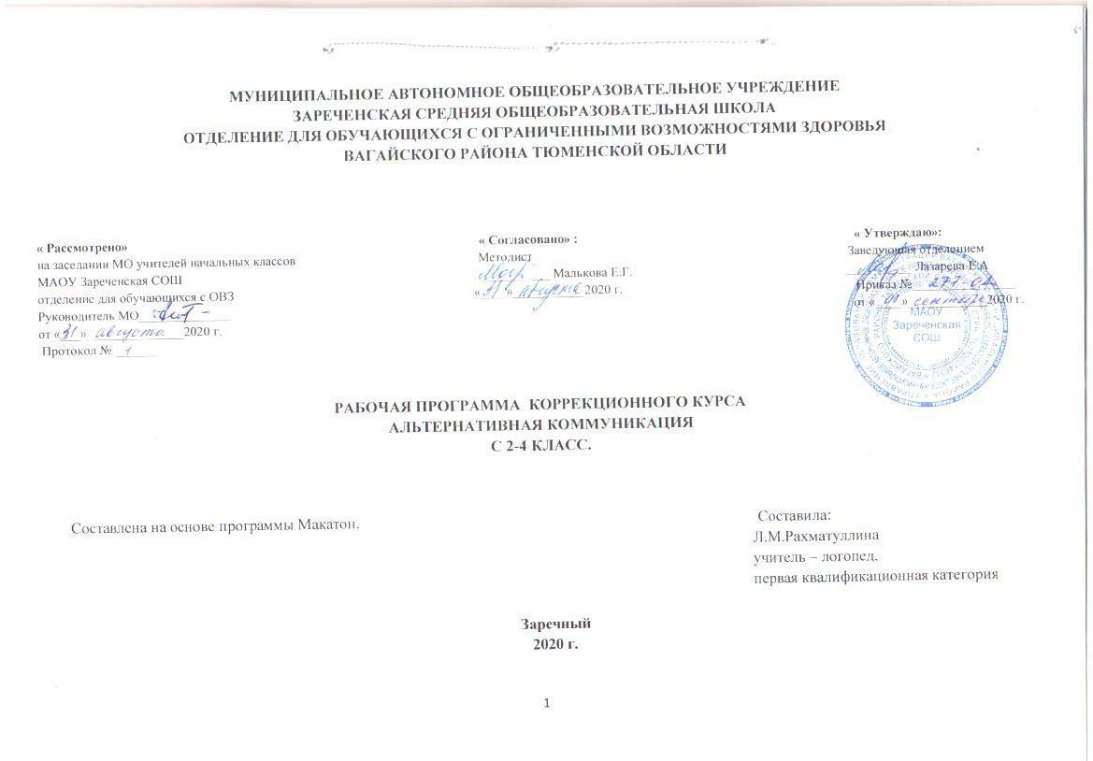
Пояснительная записка
Рабочая программа коррекционного курса «Альтернативная коммуникация» для обучающихся I - IV классов с умеренной и тяжёлой
умственной отсталостью, с ТМНР разработана на основе следующих документов:
- Федеральный закон «Об образовании в Российской Федерации» от 21 декабря 2012 г. № 273-ФЗ;
- Приказ Министерства образования и науки РФ № 1599 «Об утверждении федерального государственного образовательного стандарта
образования обучающихся с умственной отсталостью (интеллектуальными нарушениями) – от 19 декабря 2014 г.;
- Примерная адаптированная основная общеобразовательная программа образования обучающихся с интеллектуальными
нарушениями;
Рабочая программа коррекционного курса «Альтернативная коммуникация» с использованием программы Макатон для обучающихся I –
IV классов с умеренной и тяжёлой умственной отсталостью (вариант 2) направлена на обучение детей с ограниченными возможностями здоровья, их
социализацию в современном мире через привитие им норм социально - адекватного поведения, повышение уровня коммуникативной
компетентности. Основой программы коррекционных занятий является уникальная языковая программа Макатон, которая может применяться как
системный мультимодальный подход к обучению коммуникации и речи, как источник высокофункционального лексикона для детей с особыми коммуникативными потребностями и тех, кто с ними взаимодействует.
Цель коррекционного курса «Альтернативная коммуникация»: формировать коммуникативные и речевые навыки с использованием средств программы Макатон, расширять жизненный опыт и повседневные социальные контакты в доступных для ребёнка пределах, тем самым способствуя успешной адаптации в учебной деятельности и дальнейшей социализации детей с нарушением интеллекта.
В рамках данного коррекционного курса целесообразно выделить следующие основные
задачи:
1) Учить детей овладевать доступными средствами коммуникации и общения – вербальными и нeвeрбальными.
2) Учить пользоваться доступными средствами коммуникации в практике экспрессивной и импрессивной речевой деятельности для решения соответствующих возрасту житейских задач.
3) Развивать речь как средство общения в тесной связи с познанием окружающего мира, личным опытом ребёнка.
4) Создать условия для коррекции и развития познавательной деятельности учащихся (общеинтеллектуальных умений, учебных навыков,
слухового и зрительного восприятия, памяти, внимания) и психомоторного развития.
Рабочая программа коррекционного курса «Альтернативная коммуникация» с использованием программы Макатон для обучающихся I –
IV классов с умеренной и тяжёлой умственной отсталостью имеет методологические и теоретические основания. В качестве одного из таких
оснований могут выступать принципы, определяющие построение, реализацию программы и организацию работы по ней:
- принцип сотрудничества с семьёй - признание семьи как важного участника коррекционной работы, оказывающего существенное влияние на процесс развития ребёнка и успешность его интеграции в общество;
- принцип гуманизма – вера в возможности ребёнка, позитивный
подход;
- принцип обходного пути – опора на сохранное звено психической функции, на сохранные анализаторы, на их взаимодействие;
- принцип поэтапного формирования мыслительных действий;
- принцип постепенного усложнения заданий и речевого материала с учётом «зоны ближайшего развития»;
-принцип системности – рассмотрение ребёнка как целостного, динамично развивающегося субъекта; рассмотрение его речевых нарушений
во взаимосвязи с другими сторонами психического развития;
- принцип реалистичности – учёта реальных возможностей ребёнка и ситуации, единства диагностики и коррекционно-развивающей работы;
- принцип индивидуально-дифференцированного подхода – изменение содержания, форм и способов коррекционно-развивающей работы в
зависимости от индивидуальных особенностей ребёнка, целей работы;
- принцип непрерывности – проведение коррекционной работы на всём протяжении обучения ребёнка с учётом изменений его личности;
- принцип комплексности - воздействие осуществляется на весь комплекс речевых и неречевых нарушений.
Содержание программы
Коррекционный курс «Альтернативная коммуникация» включает следующие разделы: «Жесты, символы и их значение», «Мимика и её роль в общении», «Жесты и символы: «Основные нужды»», «Я – ребёнок», «Ребёнок в семье», «Ребёнок и улица, повседневные действия» и другие.
Сопровождение учащихся с умеренной и тяжёлой умственной отсталостью каждого года обучения осуществляется по этапам.
Этапы работы: подготовительный, коррекционный, заключительный.
На подготовительном этапе проводится обследование учащихся, уточняется речевой диагноз, формируется база данных о состоянии здоровья.
На коррекционном этапе решаются задачи выработки навыков, необходимых для формирования коммуникативной деятельности.
Развиваются коммуникативные способности для последующей социализации и адаптации, создаётся специальная речевая среда для стимулирования
речевого развития.
На этом этапе используется ряд упражнений, стимулирующих развитие внимания, восприятия, оптико-пространственных представлений, наглядно-действенного мышления, являющихся базой для формирования общения и речи.
Направления работы коррекционного этапа:
На заключительном этапе после проведённой коррекционной работы осуществляется диагностика общеучебных навыков и коммуникативных способностей.
В процессе таких занятий у учащихся повышается речевая активность, обучающиеся становятся открытыми для общения, комплексный подход позволяет решить задачи обучения, развития, воспитания. Устанавливается эмоциональный контакт с неговорящими детьми, снимается напряжение, развиваются предпосылки позитивного общения, происходит корректировка восприятия, внимания, памяти через использование игровых приёмов.
Формируется правильное эмоциональное состояние. Появляется желание и потребность общения с педагогом, родителями и сверстниками.
Данное сопровождение обучающихся с тяжёлыми нарушениями речи позволит улучшить их социальную адаптацию, даст возможность для
дальнейшего развития ребёнка и компенсации нарушений.
Место предмета в учебном плане.
Количество часов, предусмотренных учебным планом – 68 часов в учебном году в первом классе (2 часа в неделю), 68 часов во II – IV классах (2 часа в неделю).
Формы организации учебного процесса.
Программа предусматривает проведение индивидуальных и групповых занятий в первую половину дня. Занятия каждой группы и
индивидуальные занятия проводятся 2 раза в неделю. На индивидуальные занятия отводится 15 минут на каждого обучающегося. На занятия с
группой обучающихся 25-30 минут.
Рекомендуемая наполняемость групп для занятий – 2-4 обучающихся.
Критерии оценки умений и навыков обучающихся.
В соответствии с требованиями федерального государственного образовательного стандарта образования обучающихся с умственной
отсталостью (интеллектуальными нарушениями) к адаптированной основной общеобразовательной программе для обучающихся с умственной отсталостью (вариант 2) результативность обучения может оцениваться только строго индивидуально с учётом особенностей психофизического развития и особых образовательных потребностей каждого обучающегося.
Ожидаемые результаты освоения программы.
У обучающихся будут сформированы:
1. Потребность в коммуникации.
2. Способность понимать обращённую речь, понимать смысл
доступных жестов и графических изображений: рисунков, фотографий,
символов.
3. Умение использовать средства альтернативной коммуникации в
процессе общения:
−использовать предметы для выражения потребностей путём указания
на них жестом;
−использовать доступные жесты, взгляд, мимику для передачи
сообщений;
−использовать графические изображения (символы) объектов и действий путём указания на изображение или передачи карточки с изображением, либо другим доступным способом.
4. Способность понимать слова, обозначающие объекты и явления природы, объекты рукотворного мира и деятельность человека.
5. Умение использовать вербальные средства коммуникации.
Основные требования к умениям учащихся.
Обучающиеся должны уметь:
- понимать обращённую речь, понимать смысл доступных жестов и графических изображений: рисунков, фотографий, символов и т.д.;
- использовать средства альтернативной коммуникации: жесты, взгляд, мимику, графические изображения, символы, коммуникативные тетради;
- использовать вербальные средства общения (слово);
- использовать усвоенный словарный материал в коммуникативных ситуациях;
-понимать слова, обозначающие объекты/субъекты (предметы, материалы, люди, животные и т.д.);
- выполнять задания по словесной инструкции учителя;
- правильно здороваться при встрече и прощаться при расставании
- выполнять артикуляционные и дыхательные упражнения;
- выполнять развивающие упражнения для рук;
- выполнять графические упражнения.
Наглядно-демонстрационный материал.
На занятиях используются: карточки с эмоциями, рисунки, графические изображения, предметы, игрушки, дидактические пособия, символы, индивидуальный раздаточный материал, технические средства обучения (презентации), коммуникативные тетради для общения, сюжетные картинки различной тематики для развития речи.
Учебный план
Первый класс: 66 часов в учебном году (2 часа в неделю).
I четверть (16 часов)
Обследование учащихся – 4 час.
Начинаем общаться: «Жесты, символы и их значение» - 3 час.
Мимика и её роль в общении –3 час.
Жесты и символы: «Основные нужды» - 6 час.
II четверть (16 часов)
Жесты и символы: «Основные нужды» – 11 час.
Жесты и символы: «Повседневные действия» - 5 час.
III четверть (18 часов)
Жесты и символы: «Я – ребёнок» - 7 час.
Жесты и символы: «Ребёнок в семье» - 9 час.
Жесты и символы: «Ребёнок и его игрушки» - 4 час.
IV четверть (16 часов)
Жесты и символы: «Ребёнок и улица, повседневные действия» - 8 час.
Жесты и символы: «Ребёнок в школе» -5 час.
Обследование учащихся – 3 час.
Второй класс: 68 часов в учебном году (2 часа в неделю).
I четверть (16 часов)
Обследование учащихся – 4 час
Жесты и символы: «Ребёнок и семья» - 10 час.
Жесты и символы: «Ребёнок и домашние животные» - 2 час.
II четверть (16 часов)
Жесты и символы: «Ребёнок и его игрушки» - 3 час.
Жесты и символы: «Еда» - 8 час.
Жесты и символы: «Привычное окружение» - 5 час.
III четверть (20 часов)
Жесты и символы: «Еда» - 7 час.
Жесты и символы: «В столовой» -7 час.
Жесты и символы: «Привычное окружение» - 6 час.
IV четверть (16 часов)
Жесты и символы: «В школе» - 6 час.
Жесты и символы: «Свойства объектов» - 6 час.
Обследование учащихся – 4 час.
Третий класс: 68 часов в учебном году (2 часа в неделю).
I четверть (16 часов)
Обследование учащихся – 4 час.
Жесты и символы: «Ближайшее окружение» - 4 час.
Жесты и символы: «Развлечение на улице» - 3 час.
Жесты и символы: «Животные» - 5 час.
II четверть (16 часов)
Жесты и символы: «Свойства объектов» - 5 час.
Жесты и символы: «Еда - поощрение» - 4 час.
Жесты и символы: «Повседневные действия» - 7 час.
III четверть (20 часов)
Жесты и символы: «Повседневные действия» - 7 час.
Жесты и символы: «Животные» - 6 час.
Жесты и символы: «Транспорт» - 7 час
IV четверть (16 часов)
Жесты и символы: «Движение на транспорте» - 9 час.
Жесты и символы: «Признаки принадлежности» - 4 час.
Обследование учащихся – 3 час.
Четвёртый класс: 68 часов в учебном году (2 часа в неделю).
I четверть (16 часов)
Обследование учащихся – 3 час.
Жесты и символы: «В школе» - 6 час.
Жесты и символы: «Предметы и виды деятельности» - 7 час.
II четверть (16 часов)
Жесты и символы: «Работа» - 4 час.
Жесты и символы: «Предметы и виды деятельности» - 7 час.
Жесты и символы: «Еда» - 5 час.
III четверть (20 часов)
Жесты и символы: «Предметы и виды деятельности» - 8 час.
Жесты и символы: «Еда» - 7 час.
Жесты и символы: «Пространственные ориентиры» - 5 час.
IV четверть (16 часов)
Жесты и символы: «Привычное окружение» -6 час.
Жесты и символы: «Ребёнок дома» - 7 час.
Обследование учащихся – 3 час.

